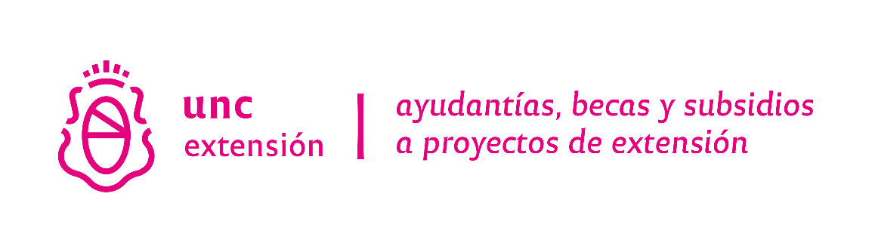
Modelo Formulario Presentación de PSPE (2026)
TÍTULO DEL PROYECTO:
CATEGORÍA EN LA QUE SE POSTULA (Art. 3º del reglamento):A-1 (Equipos con trayectoria acreditada en proyectos de extensión), A-2 (Equipos de reciente formación), B (Propuestas formuladas para tener incidencia y/o impacto sobre políticas públicas)
UNIDAD ACADÉMICA DE LA UNC POR LA QUE INGRESA EL PROYECTO
OTRA/S UNIDAD/ES ACADÉMICA/S DE LA UNC INTERVINIENTE/S (Facultad, Escuela, Dpto., Centro, etc.).
ORGANIZACIONES/INSTITUCIONES/GRUPOS (extrauniversitarios) con las que articula el proyecto.Nombre de la Institución y/u organismo, Tipo de org., Dirección, Teléfono, e-mail, Nombre responsable (Autoridad de referencia ante el Proyecto)
DIRECTOR/A: Apellido y Nombres, DNI, Tel, email institucional, UUAA, Cargo.
CODIRECTOR/A: Apellido y Nombres, DNI, Tel, email, UUAA, Cargo
COORDINADOR/A (de organizaciones/instituciones/grupos extrauniversitarios): Apellido y Nombres, DNI, Te, email, Función que desempeña, organización.
COORDINADOR/A Universitario (Opcional): Apellido y Nombres, DNI, Te, email, Cargo o Función que desempeña, UUAA.

RESUMEN DEL PROYECTO (Presentar lo que considere central para brindar una idea clara de la especificidad del proyecto: problemas, metodología, objetivos, impacto esperado, carácter interdisciplinario e innovador de la propuesta. Máximo 500palabras).
1.-FORMULACIÓN DEL PROYECTO
1.1- Problemática a abordar y su contexto de surgimiento. (Máximo: 500 palabras)
1.2- Marco teórico de referencia. (Máximo: 800 palabras)
1.3 - Objetivo general y objetivos específicos. (Máximo: 200 palabras)
1.4 - Propuesta metodológica: Breve descripción de la estrategia seleccionada y su justificación en relación a los problemas y los participantes. Articulación interdisciplinaria del proyecto. (Máximo: 800 palabras)
1.5- Mecanismos previstos de seguimiento y autoevaluación del Proyecto (además de las evaluaciones reglamentarias de la SEU). (Máximo: 300 palabras)
1.6- Bibliografía (Máximo: 500 palabras)
2.- FACTIBILIDAD DEL PROYECTO
2.1- Describir las actividades desarrolladas en vinculación con la temática/problemática que da origen al proyecto y con las organizaciones/instituciones/grupos extrauniversitarios con las que se plantea el plan de trabajo. (Máximo: 600 palabras)
2.2- Equipo de Trabajo:Breve referencia a las acciones previas del equipo con la comunidad, la problemática, la metodología y/o las organizaciones/ instituciones con las que se plantea el trabajo. Plan de trabajo. Justificación de la factibilidad del proyecto: adecuación entre recursos disponibles y solicitados, equipo, tareas y tiempos previstos para el desarrollo del proyecto. (Máximo: 500 palabras)
Completar el cuadro EQUIPO DE TRABAJO. Deberá tener integrantes que pertenezcan como mínimo a 2 (dos) Unidades Académicas de la UNC y a 2 (dos) claustros.
Apellido y nombre | DNI | Tel | Email | Institución a la que pertenece | Claustro | Función, Rol en el proyecto

2.3- Plan de trabajo. Justificación de la factibilidad del proyecto: adecuación entre recursos disponibles y solicitados, equipo, tareas y tiempos previstos para el desarrollo del proyecto. (Máximo: 800 palabras)
3.- CARÁCTER EXTENSIONISTA DEL PROYECTO
3.1-Fundamentación del carácter extensionista del proyecto. Dar cuenta de la implementación de estrategias participativas, el intercambio recíproco de saberes con actores diversos, la construcción colectiva del conocimiento. Para el caso de proyectos orientados a políticas públicas debe estar contemplada la participación con las áreas del estado, en cualquiera de sus tres niveles, correspondiente. (Máximo: 600 palabras)
3.2-Articulaciones con docencia y/o investigación. (Máximo: 500 palabras)
4.- IMPACTO SOCIAL
4.1- Impacto esperado. Precisar las modificaciones que se prevé resultará de las acciones del proyecto desde una perspectiva de derechos. Especificar indicadores que permitan visualizarlo. Para el caso de proyectos orientados a políticas públicas debe estar señalada de forma específica y detallada el impacto esperado.(Máximo: 500 palabras)
4.2- Sustentabilidad y Sinergia (Explicar si se prevé la continuidad del proyecto por autogestión o porque otros actores asumirán responsabilidades para el desarrollo de acciones en esta línea de trabajo. Hacer constar si hay otros actores extrauniversitarios que pueden ampliar el impacto del proyecto de manera sinérgica). (Máximo: 500 palabras)
5.- VINCULACIÓN CON EL MEDIO
5.1 - Descripción y fundamentación del compromiso de la/s instituciones /organizaciones/grupo extrauniversitario donde se desarrollará el proyecto. Para el caso de los proyectos orientados a políticas públicas además incorporar la descripción del área del estado con la cual se vinculará el proyecto. (Máximo: 500 palabras)
5.2 - Contribuciones de la/s instituciones /organizaciones/grupo extrauniversitario con la/s que se desarrollará el proyecto. (Máximo: 500 palabras)
6.- FINANCIAMIENTO
6.1- Justificación del financiamiento solicitado. (Máximo: 500 palabras)
7.- PLAN DE TRABAJO.
7.1- PLAN DE TRABAJO Justificación de la factibilidad del proyecto: adecuación entre recursos disponibles y solicitados, equipo, tareas y tiempos previstos para el desarrollo del proyecto. (Máximo: 800 palabras).
7.2- CRONOGRAMA (Detalle de las actividades por semestre).
Semestre | Descripción de la actividad

Enriquecer con objetivos, indicadores, metas y/o actividades según corresponda a cada objetivo.

DOCUMENTOS / ARCHIVOS A ADJUNTAR
- Aval de la Unidad Académica por la que ingresa el proyecto otorgado por la autoridad de la secretaría de extensión.
- Aval/es de la/s otra/s dependencia/s universitaria/s interviniente/s en el proyecto otorgado por las autoridades de las secretarías de extensión de las Facultades, Escuelas o Centros correspondientes.
- Carta/s compromiso de las organizaciones, instituciones o grupos extra universitarios
- CV Director/a Detallar el nombre del archivo de esta manera: CV-DIRECTOR/A-APELLIDO CV-CODIRECTOR/A-APELLIDO
- Constancia de Cargo Docente del Director/a: Documentación que respalde lo establecido por el Art. 9º: “Podrán ser Directores/as los/as Profesores/as de la UNC titulares, asociados/as, adjuntos/as o asistentes concursados/as o interinos/as, en actividad, con una antigüedad no menor a 3 años en cualquier caso.” Puede ser: certificado de Personal o Resolución de designación cargo docente + prórrogas, que constaten la antigüedad y la vigencia en el cargo.
- CV Codirector/a Detallar el nombre del archivo de esta manera: CV-CODIRECTOR/A-APELLIDO CV-CODIRECTOR/A-APELLIDO
- Constancia de Cargo Docente o Título de grado del Co-director/a Documentación que respalde lo establecido por el Art. 9º: “Podrán ser Codirectores/as los/as Profesores/as de la UNC titulares, asociados/as, adjuntos/as o asistentes concursados/as o interinos/as en actividad y graduadas/os de la UNC.”Puede ser: certificado de Personal o Resolución de designación cargo docente + prórrogas, que constaten la vigencia en el cargo o el título de grado emitido por la UNC para graduados.
- CV de todos los/as coordinadores/as
- CV nominales actualizados (de hasta 5 páginas) de todos/as los/as integrantes del equipo de trabajo pertenecientes a la UNC, donde consten de manera específica y destacada los antecedentes que se vinculan con el presente proyecto. Los mismos tendrán carácter de Declaración Jurada.
- Planilla de Presupuesto para financiamiento. Adjuntar el detalle (Hasta $650.000 anuales).-
- Declaración Jurada de Director/a y Codirector/a.

